Szívlapát – részvételi versszínház a Házi Színpadon
A Szívlapát című részvételi versszínház két szereplője, Igó Éva és Zoltán Áron nem csak bevezetik a nézőket a kortárs költemények varázslatos világába, de még versírásra is ösztönzik őket. Olyan részvételi színházról van szó, ahol az előadás elején nem arra szólítanak fel, hogy kapcsoljuk ki a telefonokat, hanem, hogy hagyjuk bekapcsolva, sőt használjuk is! Például nézzük meg, mit dob fel a kereső arra a szóra, hogy „vers”. A Szívlapát október 17-től a Vígszínház Házi Színpadán lesz látható.
„Nagyon érdekes, de úgy tűnik, hogy sikerült olyan verseket összeválogatnunk, amik kamaszkortól fölfelé mindenkiben komoly hatást váltanak ki. És bebizonyosodni látszik az is, hogy a részvételi forma – hiszen a nézők is részesei a munkának – szépen összeillik a kortárs versek szabadságával és bravúros egyszerűségével. Nem volt még olyan előadás, ahol ne sikerült volna mindenkit bevonni a játékba, és ezáltal a versekbe is” – meséli Zoltán Áron. Az előadást ugyanis 2018. április 11-én mutatták be Gerencsér Anna és Dézsi Fruzsina rendezőkkel közös műhelymunka után, Mester Dávid zeneszerző-zongorista közreműködésével, a Bethlen Téri Színházban. Azóta hosszú utat járt be a produkció, mígnem 2023-ban otthonára lelt a Házi Színpadon.
Az előadás a Szívlapát kortárs versantológia verseit dolgozza fel (2017, Tilos az Á Könyvek), melynek szerkesztője, Péczely Dóra célkitűzése az volt, hogy egy olyan válogatást mutasson be, amely a középiskolás olvasókban kíváncsiságot ébreszt a kortárs költészet iránt. Hitvallása szerint a régebbi korok irodalmához is a kortársakon keresztül lehet a leginkább élményszerűen, a diákok érdeklődését felkeltve és hosszabb távon fenntartva eljutni. A kötetben szereplő 85 költő közül 16 szerző 20 műve hangzik el az előadásban. A versmondások rendhagyó módon, a közönség bevonásával valósulnak meg, akik az első pillanattól kezdve egy különleges, közös gondolkodáson alapuló műhelymunka résztvevőivé válnak. Együtt írnak költői sorokat, alkotnak költői képeket, foglalkoznak a költői nyelv sajátosságaival.
A játékos forma remekül működik, nemcsak a középiskolás korosztály, hanem felnőtt nézők részvételével is. Nem egyszer komplett asztaltársaságok érkeznek az előadásra. Sőt, az alkotók kifejezetten ajánlják, hogy a nézők 4-8 fős csoportokban foglaljanak maguk számára egy asztalt a kávéházi elrendezésű nézőtéren. De ennek ellenkezője is működik: az eleinte ismeretlen, egy asztalnál ülő résztvevők az előadás végére kedves ismerősökként távoznak.
A produkcióban a következő költők művei hangoznak el, a szerzők személyes hozzájárulásával:Áfra János, Bajtai András, Bende Tamás, Győrffy Ákos, Horváth Benji, Kemény István, László Noémi, Peer Krisztián, Schein Gábor, Simon Márton, Sirokai Mátyás, Szabó T. Anna, Szálinger Balázs, Tóth Krisztina, Turi Tímea.
További információ, jegyek: https://www.vigszinhaz.hu/Szivlapat
Sajtókapcsolat:
- sajto@vigszinhaz.hu
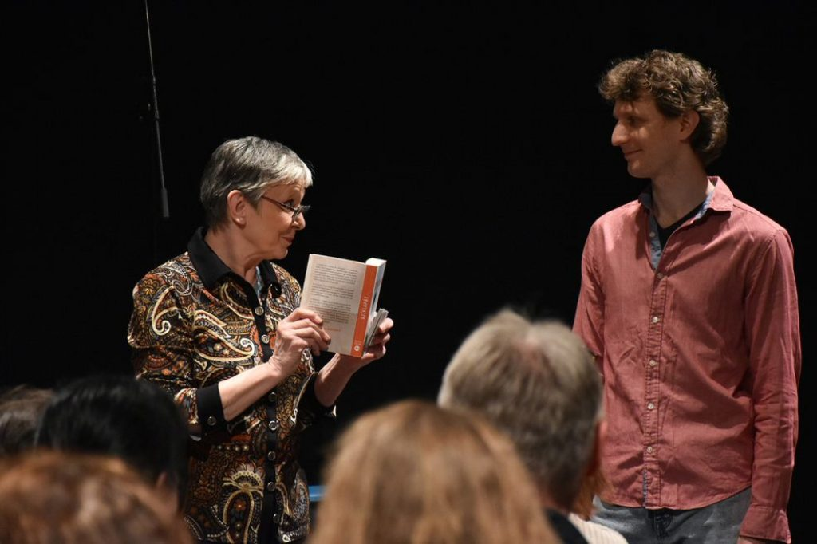 | © Vígszínház
Eredeti tartalom: Vígszínház
Továbbította: Helló Sajtó! Üzleti Sajtószolgálat
Ez a sajtóközlemény a következő linken érhető el:

